配网流程说明
设备与上位机配网及连接保障流程

TactileSense · ESP32-C2 移植文档

本文档说明 ESP32-C2 设备与上位机之间的配网与连接保障流程。零代码，用流程图和步骤说明。

1. 系统角色与拓扑
角色 | 说明
嵌入式设备 | ESP32-C2 传感器设备。支持 SoftAP 配网、STA 接入 WiFi、服务发现、TCP 连接与心跳保活
上位机（PC） | 配网工具 + TCP 服务器 + 组播/mDNS 通告。管理设备注册表与连接

所有设备与上位机处于同一局域网。配网阶段例外：上位机临时连接设备热点完成配置。

2. 五阶段总览
流程分为五个阶段，按顺序推进：
阶段 | 设备 | 上位机
一：启动自检 | 读 NVS → 错峰延迟 → 尝试连 WiFi → 判定是否需配网 | —
二：SoftAP 配网 | 开热点 → PIN 认证 → 收 WiFi 配置 → 连目标 WiFi → 关热点 | 连设备热点 → 输 PIN → 发 WiFi 配置 → 等结果 → 切回目标 WiFi
三：服务发现 | mDNS → 组播 → 候选列表 三级寻找上位机 | mDNS 注册 + 组播通告（1s 间隔）
四：连接保活 | TCP 连接 → 注册握手 → 心跳 ping/pong | 校验设备 → 下发心跳参数 → 监控连接
五：异常自愈 | 断线重连 → WiFi 重连 → RSSI 监测 → 看门狗 | 心跳超时判死 → 上位机重启后自动恢复

3. 设备侧流程

3.1 启动与自检

- 上电：读取 NVS 中的 WiFi 配置（SSID+密码，最多 2 组）、主机候选列表、事件日志
- 上电错峰：随机延迟 0~10 秒（防止多设备同时上电的连接风暴）
- 配网判定：
- 无 WiFi 配置 → 直接进入阶段二（配网模式）
- 有 WiFi 配置 → 尝试连接，按 reason code 分类处理：
- 认证失败（密码错误）→ 不可恢复，进入配网模式
- 信号弱/AP 不可见 → 指数退避重试（1s→30s），最多 5 次
- 主凭据 5 次失败 → 切换备用凭据（如有），全部耗尽才进入配网模式
- 连接成功 → 进入阶段三（服务发现）

3.2 SoftAP 配网
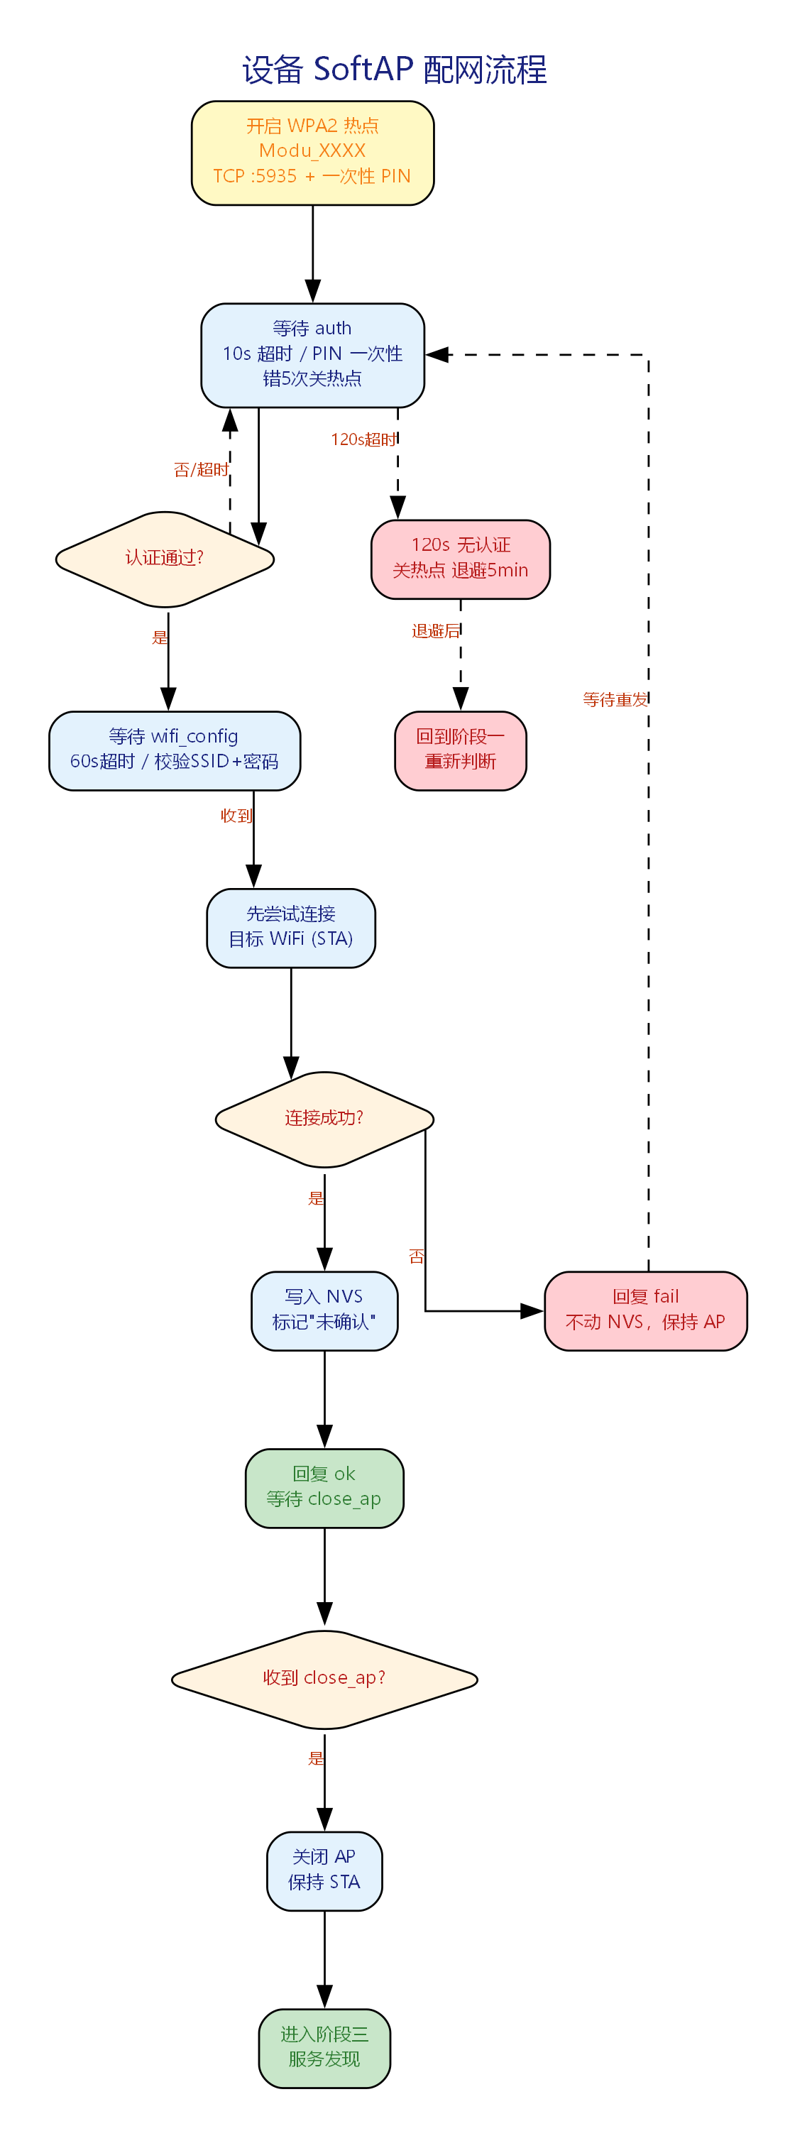

- 开启热点：SSID 为 Modu_XXXX（XXXX=MAC 后 4 位大写），WPA2-PSK 加密（每设备唯一密码）
- 启动 TCP 服务器：在 192.168.1.1:5935 监听，生成一次性 4 位 PIN 码
- 会话认证：客户端 10 秒内发送 {"cmd":"auth","pin":"xxxx"}，PIN 正确后即作废
- 接收配网信息：60 秒内接收 {"cmd":"wifi_config","ssid":"...","password":"..."}
- 校验：SSID 非空 ≤32 字节、密码 8~63 字符、目标 WiFi 须为 2.4GHz
- 先连后存：先尝试连接目标 WiFi，成功后才写入 NVS（标记"未确认"），失败不动 NVS
- 回复结果：成功 → {"cmd":"wifi_result","status":"ok"}，失败 → {"cmd":"wifi_result","status":"fail","reason":"..."}
- 关闭热点：收到 {"cmd":"close_ap"} 后关闭 AP，保持 STA 模式
- 超时保护：AP 开启 120 秒无认证完成 → 关闭热点，退避 5 分钟后重回阶段一

3.3 服务发现
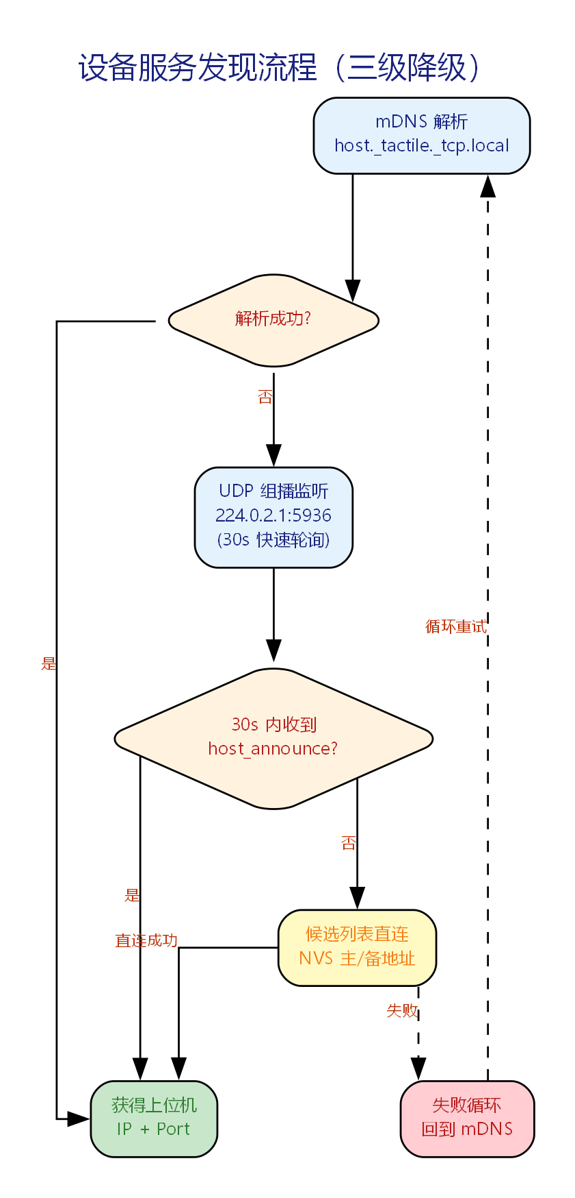

采用三级降级策略，任一通道成功即可：
- 一级（mDNS）：解析 host._tactile._tcp.local 获取上位机 IP 和端口
- 二级（UDP 组播）：监听 224.0.2.1:5936，接收上位机通告 host_announce（配网完成后前 30 秒快速轮询 500ms）
- 三级（候选列表）：30 秒内 mDNS/组播均失败 → 尝试 NVS 中保存的上位机地址（最多 2 条：主/备）
- 全部失败 → 循环重试（退避上限 30 秒）

3.4 连接与心跳
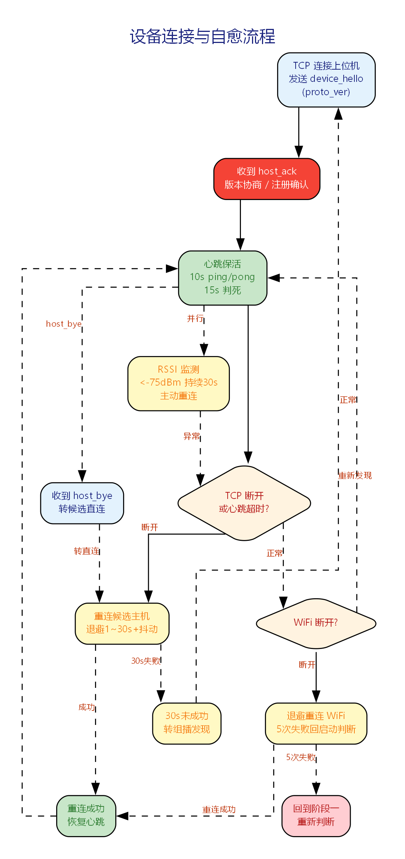

- TCP 连接上位机（地址来自阶段三）
- 注册握手：发送 device_hello（含 MAC、固件版本、协议版本、运行时间）
- 接收 host_ack：获取心跳间隔、session_id、服务器时间（用于局域网时钟校准）、协议版本协商
- 心跳保活：每 10 秒发送 ping（带序号），上位机回复 pong
- 判死机制：15 秒（1.5x 心跳间隔）未收到任何报文 → 判定连接失效
- RSSI 监测：连接期间每 5 秒采样信号强度，连续 30 秒低于 -75dBm → 主动重连

3.5 异常自愈
- TCP 断线：指数退避重连（1s→30s），30 秒未成功 → 回到服务发现重新寻找上位机
- WiFi 断开：按 reason code 退避重连（与阶段一相同），5 次失败 → 重回启动判断
- 收到 host_bye：上位机优雅下线，立即转候选列表直连 + 快速轮询
- 连接数满（busy）：收到上位机 busy 响应 → 按 60 秒长退避重试
- 看门狗：每个状态有最大驻留时间，超时 → 记录错误 + 软重启

4. 上位机侧流程

4.1 设备扫描与配网
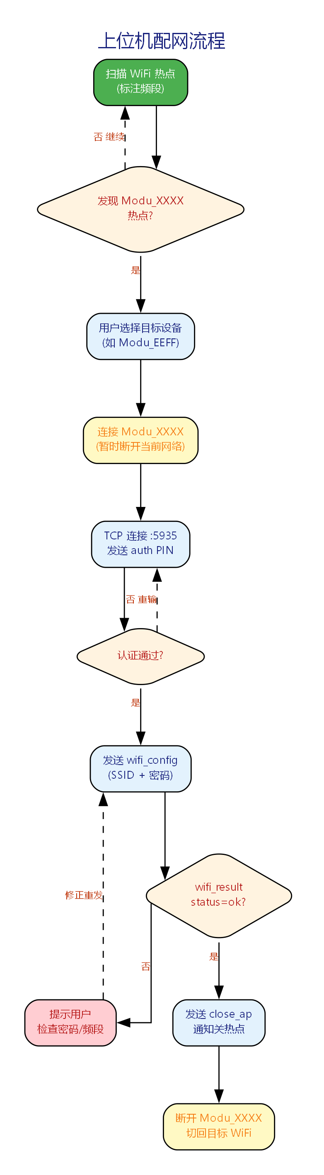

- 扫描周边 WiFi，过滤出 Modu_ 开头的热点（标注频段）
- 用户选择目标设备，连接该热点（需输入 WPA2 密码 + PIN）
- TCP 连接 192.168.1.1:5935，发送 auth（PIN）
- 认证通过后发送 wifi_config（目标 WiFi 的 SSID + 密码）
- 等待 wifi_result：
- 成功 → 发送 close_ap，上位机切回目标 WiFi
- 失败 → 按原因提示用户修正后重发
- 多设备配网为串行队列（SoftAP 限制）

4.2 服务通告与连接管理
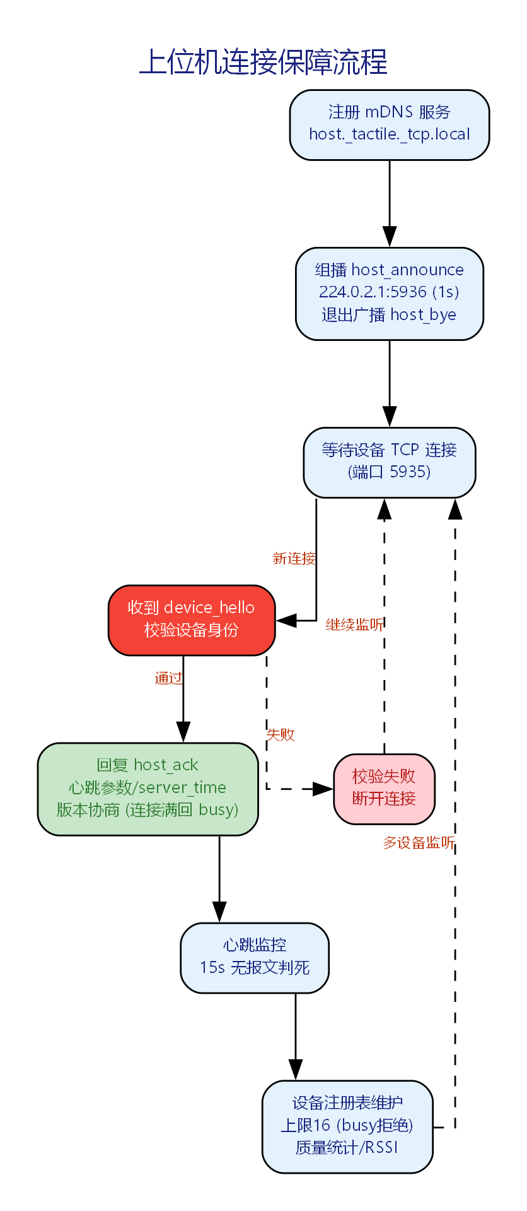

- 启动时：注册 mDNS 服务 host._tactile._tcp.local，开始向 224.0.2.1:5936 每秒发送 host_announce
- 等待连接：监听 TCP 5935，收到 device_hello 后校验设备身份
- 回复 host_ack：下发心跳间隔、session_id、服务器时间、协议版本
- 心跳监控：15 秒无报文 → 标记设备离线
- 设备注册表：维护设备→连接映射，连接上限 16，超限回复 busy
- 退出前：广播 host_bye（异常崩溃由心跳超时兜底）

5. 协议速查表
方向 | 命令 | 说明
上位机→设备（AP TCP:5935） | auth | PIN 认证
设备→上位机（AP TCP:5935） | auth_result | 认证结果
上位机→设备（AP TCP:5935） | wifi_config | 写入 WiFi 配置
设备→上位机（AP TCP:5935） | wifi_result | 连接结果
上位机→设备（AP TCP:5935） | close_ap | 关闭热点
上位机→设备（UDP:5936） | host_announce | 组播通告（1s 间隔）
上位机→设备（UDP:5936） | host_bye | 上位机退出
设备→上位机（TCP:5935） | device_hello | 设备注册
上位机→设备（TCP:5935） | host_ack | 注册确认
设备→上位机（TCP:5935） | ping | 心跳
上位机→设备（TCP:5935） | pong | 心跳应答
上位机→设备（TCP:5935） | diag_query | 诊断查询
设备→上位机（TCP:5935） | diag_report | 诊断上报

所有 TCP 报文使用 2 字节长度前缀（大端序）+ JSON 负载。UDP 报文不加前缀。

